**语音识别**

1. **开机默认识别词条**

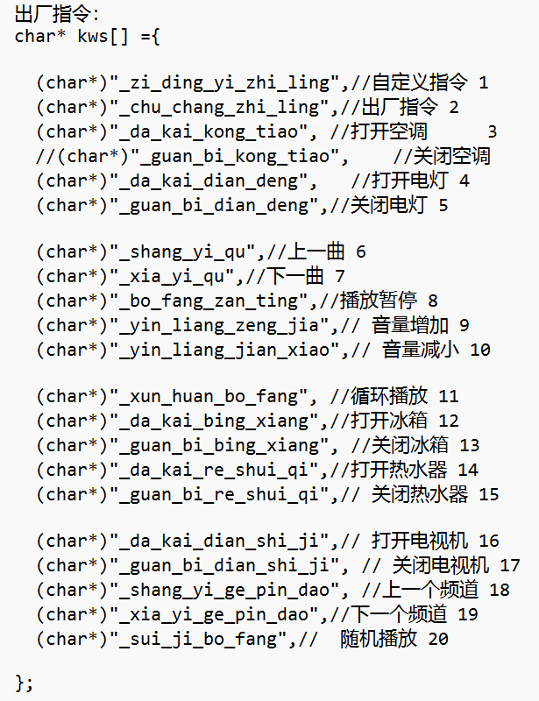

**2．出厂指令和自定义指令切换**

出厂指令词条组 播报 “自定义指令”， 识别后进入自定义词条组

自定义指令词条组 播报 “出厂指令”，识别后进入出厂指令词条组

**3.自定义识别词条**

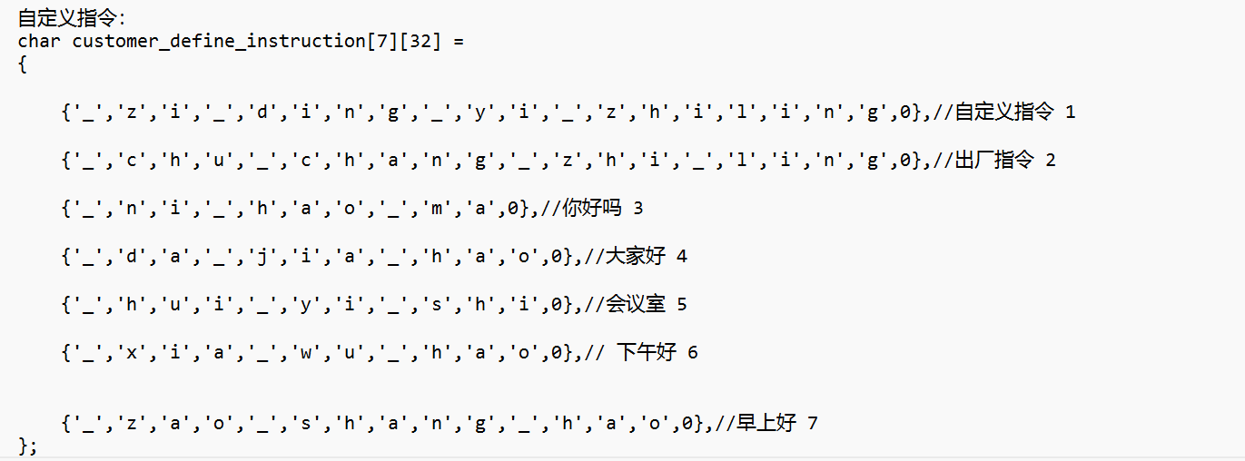

**4.串口设置自定义词条**

**4.1 通过工具生成词条ASCII码**

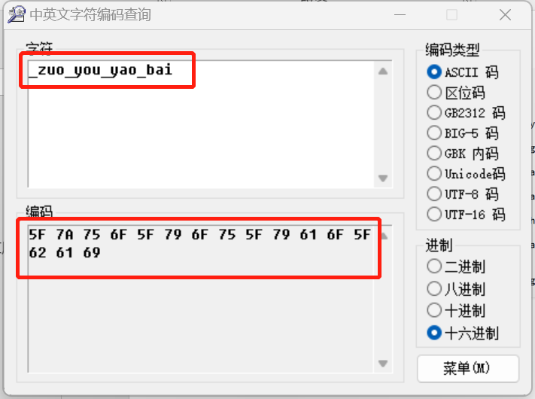

**4.2 把ASCII码制作成设置语音词条指令**

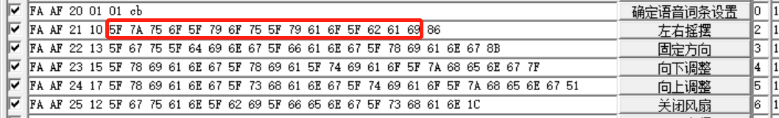

说明：

1. 设置指令第一二字节（FA AF）为固定的指令头，
2. 第三字节为命令，命令0X21-0X25,为固定命令，共设置5个自定义语音识别词条
3. 第四字节为词条长度
4. 第五字节到倒数第二字节是词条数据
5. 最后一个自己为所有字节相加取8位数据

**4.3 点击“左右摇摆……”和“确定语音词条设置”命令，完成自定义词条设置**

